ΚΑΡΤΕΛΑ καρδιολογικου ελεγχου

|  |  |
| --- | --- |
| καρτα2 | **Ημ/νια:** {{ date }}  **---**  **{{ owner }}**  **« {{ petName }} »**  {{ breed }}  {{ sex }} {{weight }} kg  Ηλικία: {{age}} |

**Θεόδωρος Σινάνης DVM, MSc**

*Κτηνίατρος, Απόφοιτος Α.Π.Θ.,*

*Μεταπτυχιακό δίπλωμα ειδίκευσης στην εσωτερική Παθολογία ζώων συντροφιάς.*

*Μετεκπαιδευθείς στην Καρδιολογία-Υπερηχοκαρδιογραφία των ζώων συντροφιάς*

*στην καρδιολογική μονάδα της Εθνικής Κτηνιατρικής Σχολής του Παρισίου.*

*(École Nationale Vétérinaired'Alfort)*

*Μέλος Ευρωπαϊκού Κολλεγίου Καρδιολόγων - κτηνιάτρων*

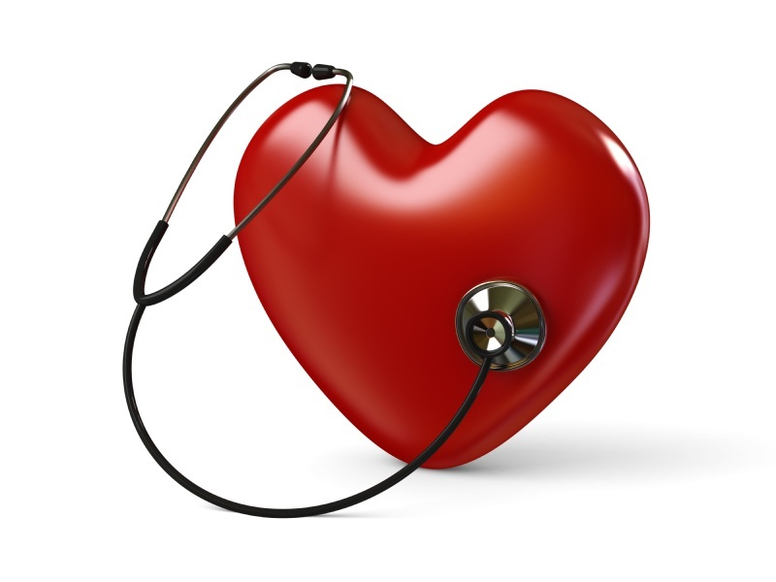**Σχόλια**

**Ιστορικό:**

* Παραπέμπων κτηνίατρος:**{% if referVet %} {{ referVet}} {% else %} -{% endif %}.**
* {% if cardiologicalAnalysis %} {{cardiologicalAnalysis.timeMenu}} {% endif %}σκύλο με πρωτογενή διατατική μυοκαρδιοπάθεια άνευ καρδιακής ανεπάρκειας.
* Προηγούμενη εξέταση: {{preTests}} {% if historic %} {% for moment in historic %}
* {{ moment }}{% endfor %}
* {% endif %}Ακτινολογικός έλεγχος θώρακα:{{radiologicalChestAnalysis}}
* Φαρμακευτική αγωγή μέχρι σήμερα: {% if medication %}{% for med in medication %} **{{med.medicationGreekMenu}}** ({{med.doseNumber}} {{med.unitOfMeasurementMenu}} {{med.doseMenu}}),{% endfor %}{% else %}**ουδεμία**{% endif %}**.**

**Κλινικά ευρήματα:**

* Ακροαστικά ευρήματα:{% if rythm %} {{rythm}}{% if auditoryFindings %}{{auditoryFindings.systolicGreekMenu}}, {{auditoryFindings.degreeGreekMenu}}, {{auditoryFindings.auscultationGreekMenu}} τύπου φύσημα, με σημείο μέγιστης ακροασιμότητας στο {{auditoryFindings.auditoryGreekMenu}}, στην {{auditoryFindings.heartGreekMenu}} της καρδιάς, στο ύψος της {{auditoryFindings.valveGreekMenu}}. {% else %}
* Δεν εντοπίζεται φύσημα ή άλλος παθολογικός ήχος. {% endif %} {% else %} {% if auditoryFindings %} {{auditoryFindings.systolicGreekMenu}}, {{auditoryFindings.degreeGreekMenu}}, {{auditoryFindings.auscultationGreekMenu}} τύπου φύσημα, με σημείο μέγιστης ακροασιμότητας στο {{auditoryFindings.auditoryGreekMenu}}, στην {{auditoryFindings.heartGreekMenu}} της καρδιάς, στο ύψος της {{auditoryFindings.valveGreekMenu}}. {% else %}δεν εντοπίζεται φύσημα ή άλλος παθολογικός ήχος. {% endif %} {% endif %}
* {{auditoryLung}}
* {{cough}}
* {{heartRate}}
* {% if mucous %}{% if mucous**==**’ΔΕ.’ %}Χροιά βλεννογόνων: {{ mucous }} {% else %}{{mucous}} {% endif %} {% endif %}
* {% if dental %}{% if dental **==**’ΔΕ.’ %}Οδοντική τρυγία: {{ dental }} {% else %}{{ dental }} {% endif %} {% endif %}
* {{bodyWeight}}.
* {{lymph}}

 **Αποτελέσματα**

Η εξέταση πραγματοποιήθηκε με καρδιολογικές μονοκρυσταλλικές κεφαλές phased array (P 2-9 & P 1-5 mHz).

{% if PDF %}

|  |  |  |  |  |
| --- | --- | --- | --- | --- |
| **Παράμετροι** | |  | **Παράμετροι** |  |
| RVDd | {% if PDF.RVDd %} {{PDF.RVDd}}{% else %}4,3{% endif %} mm | | Ao Vmax | Vmax = {% if PDF.AoVmax %}{{PDF.AoVmax }}{% else %}1,03{% endif %} m/s |
| IVSd | {% if PDF.IVSd %}{{PDF.IVSd }}{% else %}7{% endif %} mm | | P Vmax | Vmax = {% if PDF.PVmax %}{{PDF.PVmax }}{% else %}0,89{% endif %} m/s |
| LVDd | **{% if PDF.LVDd %}{{ PDF.LVDd }}{% else %}42{% endif %}** mm | | Mitral E/A wave | {% if PDF.MitralE %}{{PDF.MitralE }}{% else %}1,59{% endif %}/{% if PDF.Awave %}{{PDF.Awave }}{% else %}0,45{% endif %} ({% if PDF.MVEA %}{{PDF.MVEA }}{% else %}3,53{% endif %}) |
| PWd | {% if PDF.PWd %}{{ PDF.PWd }}{% else %}10,4{% endif %} mm | | DT | {% if PDF.DT %}{{PDF.DT }}{% else %}62{% endif %} ms |
| IVSs | {% if PDF.IVSs %}{{ PDF.IVSs }}{% else %}8,3{% endif %} mm | | RA/LA | 29,2/35,5 mm |
| LVDs | **{% if PDF.LVDs %}{{ PDF.LVDs }}{% else %}35,6{% endif %}** mm | | Mit. Reg. Vmax | {% if PDF.MRVmax %}{{PDF.MRVmax }}{% else %}-{% endif %} m/s |
| PWs | {% if PDF.PWs %}{{ PDF.PWs }}{% else %}13,1{% endif %} mm | | Tric. Reg. Vmax | {% if PDF.TRVmax %}{{PDF.TRVmax }}{% else %}-{% endif %} m/s |
| FS | **{% if PDF.FS %}{{ PDF.FS }}{% else %}15{% endif %}** % | | EF | **23** % |
| LA- Ao | {% if PDF.LA %}{{ PDF.LA }}{% else %}24,8{% endif %}-{% if PDF.Ao %}{{ PDF.Ao }}{% else %}16{% endif %} mm | | PT/Ao | 1 |
| LA/Ao | {% if PDF.LAAo %}{{ PDF.LAAo }}{% else %}1,54{% endif %} | | EPSS | **10,7** mm |

{% endif %}

## Ερμηνεία υπερηχογραφικής εξέτασης

Περιγραφή: ac387 **Δεξιά παραστερνική και διακοιλιακή λήψη στο επίπεδο των θηλοειδών μυών (m-mode):**

* Αυξημένες διαστάσεις της αριστερής κοιλίας κατά το τέλος της διαστολικής και συστολικής φάσης.
* Mειωμένη κινητικότητα και συσπαστικότητα της αριστερής κοιλίας.
* Αυξημένο EPSS της μιτροειδούς βαλβίδας.
* Φυσιολογικές διαστάσεις της δεξιάς κοιλίας.

Περιγραφή: ac387  **Χαρακτηριστικά αριστερού κόλπου:**

* Φυσιολογικές διαστάσεις στον αρ. κόλπο κατά το τέλος της διαστολής
* Παρουσία μικρής ποσότητας αναγωγικού όγκου αίματος στον αριστερό κόλπο κατά το τέλος της συστολής, ανιχνεύσιμο με έγχρωμο Doppler.

ac387 **Δεξιά παραστερνική και διαορτική λήψη:**

* Φυσιολογική δομή της κύριας πνευμονικής αρτηρίας και της πνευμονικής βαλβίδας.
* Φυσιολογική ροή πριν και κατά την πνευμονική βαλβίδα και φυσιολογική μέγιστη ταχύτητα ροής.
* Απουσία αναγωγής στην πνευμονική βαλβίδα.

ac387 **Δεξιά παραστερνική λήψη τεσσάρων & πέντε κοιλοτήτων:**

* Φυσιολογικές διαστάσεις δεξιού κόλπου.
* Φυσιολογική αναλογία δεξιού-αριστερού κόλπου.
* Ο χώρος εξώθησης της αριστερής κοιλίας δεν παρουσιάζει ανατομικές ανωμαλίες τόσο στο στόμιο της αορτής όσο και στο τοίχωμα του μεσοκοιλιακού διαφράγματος. Δεν παρατηρείται επίσης στροβιλώδης ροή στο χώρο αυτό.
* Απουσία ανεπάρκειας στην αορτική βαλβίδα.
* Απουσία μεσοκοιλιακής επικοινωνίας.
* Απουσία μεσοκολπικής επικοινωνίας.

ac387 **Αριστερή παραστερνική λήψη τεσσάρων & πέντε κοιλοτήτων:**

* Φυσιολογική ροή και μέγιστη ταχύτητα ροής στην αορτή χωρίς την παρουσία ανεπάρκειας στην αορτική βαλβίδα.
* Παρατηρείται ήπια αναγωγή αίματος στην τριγλώχινα βαλβίδα.
* Το κλάσμα εξώθησης της αριστερής κοιλίας (29%) ελέγχεται κάτω από το ελάχιστο φυσιολογικό όριο (40%).

Περιγραφή: ac387 **Άλλες παρατηρήσεις:**

* Απουσία πλευριτικής ή περικαρδιακής συλλογής.
* Απουσία στοιχείων ορατού θρόμβου.
* **Ηλεκτροκαρδιογράφημα:** {% if ecg %} {% for egc in ecg %}
* {{ egc }} {% endfor %}

{% else %}

* Φλεβοκομβική ταχυκαρδία.
  + Υψηλή ένταση R επάρματος.

{% endif %}

### images Συμπεράσματα

* Σχετική άνοδος του κλάσματος βράχυνσης (22%) και του κλάσματος εξώθησης (29 από 23%). Και οι 2 παράμετροι παραμένουν κάτω από τα κατώτερα φυσιολογικά όρια, χωρίς ωστόσο να παρατηρείται επιδείνωση του νοσήματος (η παρουσία ημερήσιας διακύμανσης μεταξύ των μετρήσεων μπορεί να συμβάλλει στη διαφορά αυτή).
* Η εμφάνιση αρρυθμίας κοιλιακής προέλευσης αποδίδεται είτε στην παρουσία stress εξέτασης, είτε στην παρουσία αρρυθμογόνων εστιών στην αριστερή κοιλία. Συστήνεται η παρακολούθηση για τυχόν λιποθυμικά επεισόδια.
* Συστήνεται ένας κλινικός +/- υπερηχογραφικός επανέλεγχος σε {% if checkUp %} {% for che, months, years in checkUp %}{{che}} μήνες (**{{months}} {{years}}**) {% endfor %} ή νωρίτερα σε περίπτωση ανάγκης. {% else %}4-6 μήνες (**Αύγουστος - Οκτώβριος 2020**) ή νωρίτερα σε περίπτωση ανάγκης. {% endif %}

{% if medication2 %}

* Φαρμακευτική αγωγή: {% for med2 in medication2 %}

1. **{{med2.medication2GreekMenu}}** ({{med2.doseNumber}} {{med2.unitOfMeasurementMenu}} {{med2.doseMenu}}) {% endfor %} {% else%}

* Φαρμακευτική αγωγή: **δεν συστήνεται.**

{% endif %}

**Με εκτίμηση, ο διενεργήσας την εξέταση:**

**Θεόδωρος Σινάνης**

[theodsin@hotmail.com](mailto:theodsin@hotmail.com)

